平成25年度
宮城県塩竈市オレンジリボンキャンペーンについて（報告）

①街頭キャンペーン及び市内各所にのぼりの設置
平成25年11月1日（金）7時半～8時10分 塩釜駅
啓発用エコバック ５００個配布
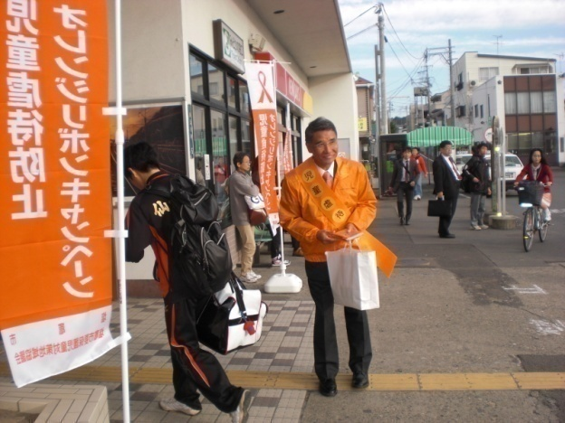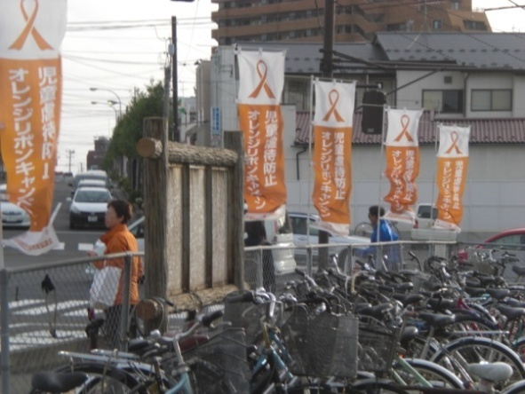
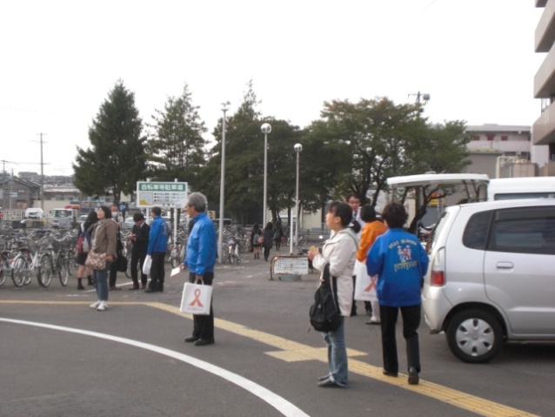
塩釜駅前にて啓発グッズ配布 駅周辺ののぼり
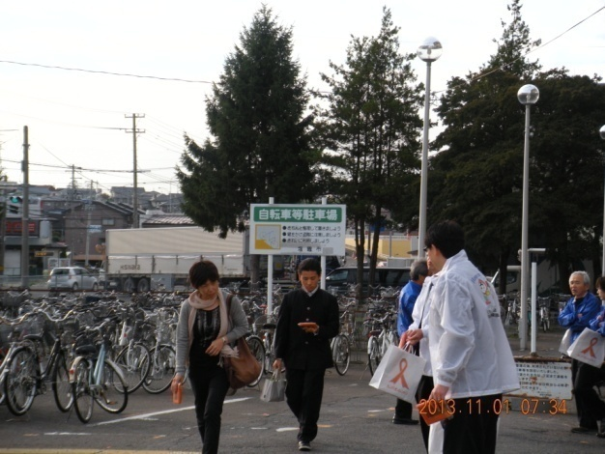
法務局、人権擁護委員協議会のみなさんの協力を頂きながら、配布

★市内各保育所（園）保健センター等にのぼりを設置
藤倉児童館前 塩竈市保健センター前
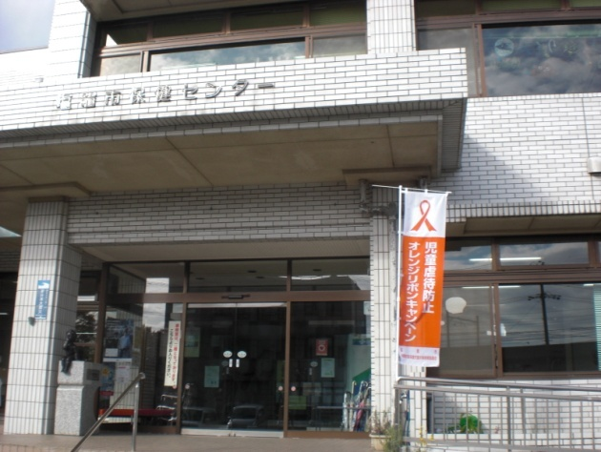
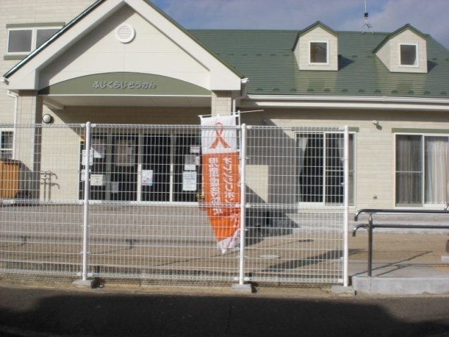

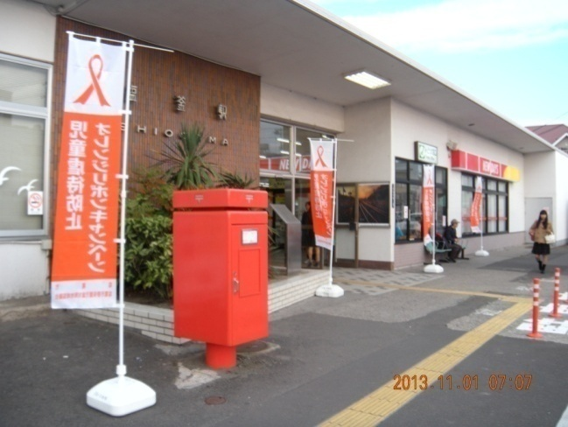
JR塩釜駅前 ふれあいエスプ塩竈
藤倉保育所玄関前
子育て支援センター前（国道45号線側）
JR本塩釜駅前ロータリー
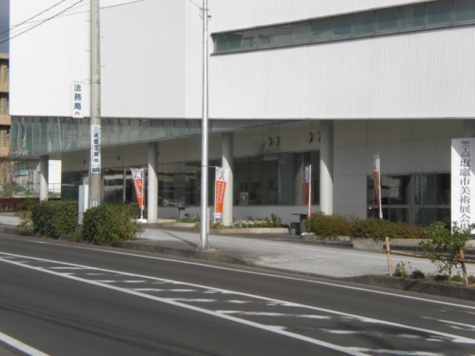
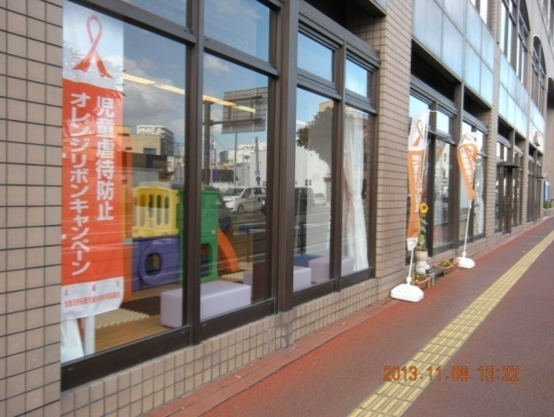
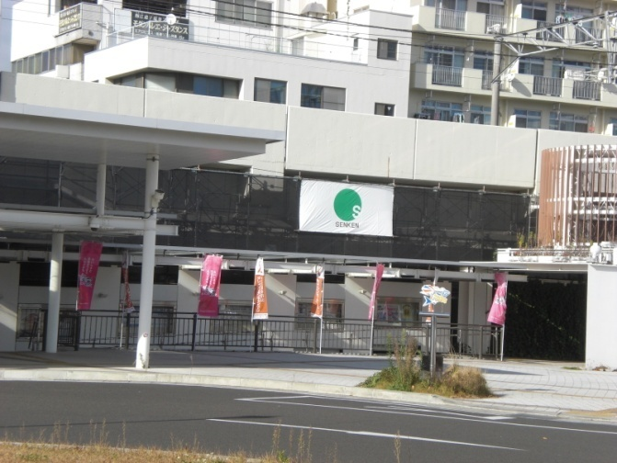
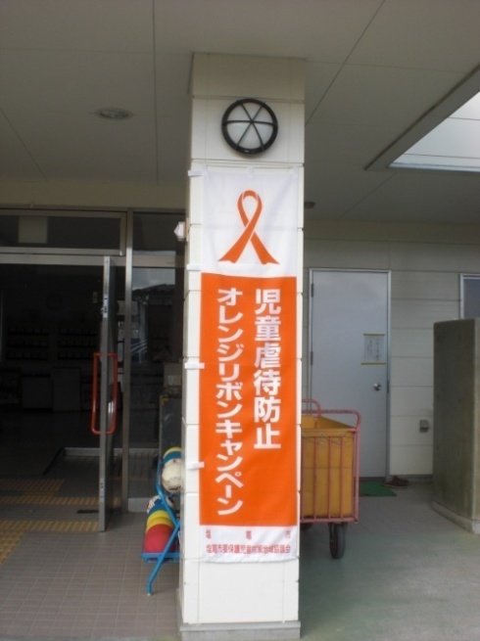
★今年度もJR東日本塩釜駅の協力を得、塩釜駅前で街頭活動を行った。通勤、通学途中の 市民にむけ、市広報車を使い、児童虐待防止月間や今年度の標語などをPR.しながら、啓発用エコバック約500個を配布した。

★同日、「児童虐待防止研修会」を開催。要対協メンバーのほか、民生委員、一般市民など 約80名が参加。

★市内公共施設（公民館、プール、体育館、子育て支援センター、保育所、保健センター、市役所）塩釜駅、本塩釜駅周辺などに「オレンジリボンキャンペーン」ののぼりを1ヶ月間設置。

★公共機関のほか、JR東日本、塩釜医師会・歯科医師会の協力をいただき、駅、各医療機関にもポスター掲示
一部の小児科、耳鼻科、産婦人科などの医療機関窓口にて啓発用エコバックを配布していただき、啓発活動に協力していただいた。

●キャンペーンを重ねるたび、少しずつではあるが「オレンジリボンキャンペーン」に対する理解が深まりつつあることを実感する。特に今年度は、医療機関等の協力を頂き一部医療機関窓口での啓発グッズ配布にも協力していただくなど、医療機関の方々の大きなバックアップも頂けた。
児童虐待は、地域の協力が不可欠である。次年度も、工夫しながらオレンジリボン運動を継続したい。

以上

